PRIVREDNA KOMORA VOJVODINE
Služba Odbora za ekonomske odnose sa inostranstvom
_____________________________________________________________________

Broj: 05/2 - 41 QG 710-10

KRETANJA U ROBNOJ RAZMENI

PRIVREDE AP VOJVODINE SA INOSTRANSTVOM

za period januar – septembar 2012. godine

____________________________________________________________________

Novi Sad, novembar 2012. godine

I KRETANJE ROBNE RAZMENE AP VOJVODINE SA INOSTRANSTVOM

ZA PERIOD JANUAR – SEPTEMBAR 2012. GODINE
Tokom devet meseci 2012. godine vojvođanski privrednici su ostvarili ukupnu robnu razmenu sa inostranstvom u iznosu od 7.024,5 mil. dolara što predstavlja 66,9% ukupne razmene iz 2011. godine i predstavlja smanjenje od 8,0% u odnosu na isti period 2011. godine. Izvoz je otvaren u iznosu od 3.134,6 mil. dolara i predstavlja 70,9% prošlogodišnjeg izvoza a istovremeno predstavlja smanjenje od 3,5% u odnosu na isti period prethodne godine. Uvoz je realizovan u vrednosti od 3.889,9 mil. dolara i manji je za 11,4% od ostavrenog uvoza u istom periodu prethodne godine i predstavlja 63,9% prošlogodišnjeg uvoza.
Iz razmene je ostvaren spoljnotrgovinski deficit u iznosu od 755,3 mil. dolara i predstavlja 45,4% prošlogodišnjeg deficita. Zbog intenzivnijeg smanjenja uvoza od smanjenja izvoza vojvođanski spoljnotrgovinski deficit je smanjen za 34,0% u odnosu na isti koji je ostvaren za devet meseci prethodne godine.
Istovremeno je zabeleženo povećanje pokrivenosti uvoza izvozom sa 72,7% (u 2011. godini) na 80,6% u periodu januar – jun 2012. godine (u istom periodu prethodne godine pokrivenost uvoza izvozom je bila 74,0%).

TABELA 1: Kretanje robne razmene AP Vojvodine sa inostranstvom
u 000 dolara
 | 2011. | 2011/I-IX | 2012./I-IX | %  realizacije | %  učešća u RS | Index
IZVOZ | 4.420.108 | 3.247.000 | 3.134.570 | 70,9 | 38,3 | 96,5
UVOZ | 6.083.744 | 4.390.800 | 3.889.869 | 63,9 | 28,1 | 88,6
UKUPNO | 10.503.852 | 7.637.800 | 7.024.439 | 66,9 | 31,9 | 92,0
SALDO | -1.663.636 | -1.143.800 | -755.299 | 45,4 | 13,4 | 66,0
%pokrivenosti  uvoza izvozom | 72,7 | 74,0 | 80,6
Izvor podataka: Informaciioni centar PKV i Saopštenje br. 300 ST 15 Republički zavod za statistiku
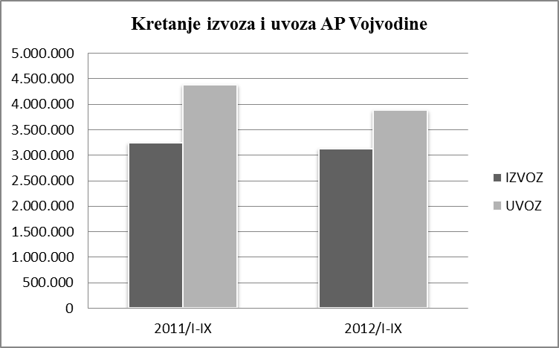

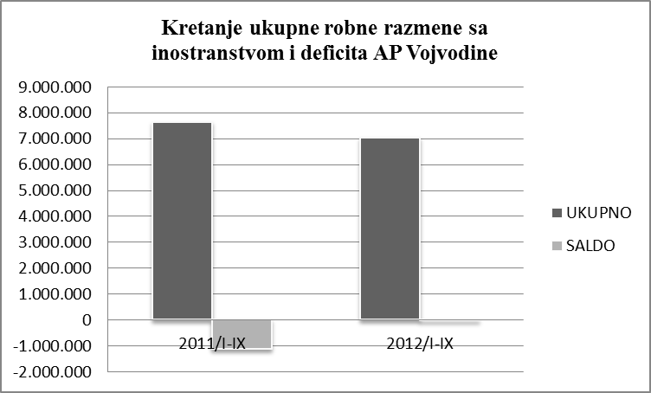
Ukoliko poredimo podatke o ostvarenoj robnoj razmeni AP Vojvodine sa inostranstvom sa istim podacima Republike Srbije uočava se da i dalje AP Vojvodina čini oko 30% robne razmene Republike Srbije. Naime, u posmatranom periodu 2012. godine ukupna robna razmena učestvuje sa 31,9%, izvoz predstavlja 38,3% a uvoz 28,1%.
U posmatranom periodu 2012. godine izvoz je zabeležio pad od 3,5% a uvoz 11,4% u odnosu na isti period prethodne godine. Obzirom da je ostvareno veće smanjenje uvoza od smanjenja izvoza došlo je do procentualno znatnog smanjenja deficita (od 34,0%) a pokrivenost uvoza izvozom je poboljšana i iznosi 80,6%. U istom periodu 2011. godine izvoz je bio povećan za 38,8%, uvoz za 27,9% a deficit za 5,3% u odnosu na iste pokazatelje za devet meseci 2010. godine. Procenat realizacije izvoza i uvoza u odnosu na celu prethodnu godinu je neznatno smanjen u poređenju sa istim za devet meseci 2011. godine. Naime, u posmatranom periodu 2012. godine, ostvaren izvoz predstavlja 70,9% izvoza iz prethodne godine (a predstavljao je 95,6%u istom periodu 2011. godine), uvoz predstavlja 63,9% prošlogodišnjeg uvoza a prethodne godine je predstavljao 92,5%. Ukupna robna razmena u posmatranom periodu ove godine predstavlja 66,9% a u istom periodu prethodne godine predstavljala je 93,8%.

II STRUKTURA ROBNE RAZMENE AP VOJVODINE SA

INOSTRANSTVOM - po namenama proizvoda
U ostvarenom izvozu AP Vojvodine u periodu januar – septembar 2012. godine, posmatrano po namenama proizvoda, dominantnu vrednost ima izvoz materijala za reprodukciju i isti predstavlja 69,5% izvoza i manji je za 8,0% od ostvarenog u istom periodu 2011. godine. Izvoz robe za široku potrošnju predstavlja 23,6% i manji je za 2,1% od ostvarenog u periodu januar – septembar 2011. godine. Jedino je izvoz osnovnih sredstava zabeležio povećanje, od 13,9 % u odnosu na ostvaren u istom periodu 2011. godine ali i dalje ima najmanje učešće u strukturi izvoza jer predstavlja tek 6,8% ukupnog izvoza AP Vojvodine.
Na uvoznoj strani najviše je uvezeno materijala za reprodukciju (77,9%) u iznosu od 3.172,8 mil. $ što predstavlja smanjenje od 7,2% u odnosu na isti period prethodne godine. Uvoz osnovnih sredstava je najviše smanjen i to za 18,4% i predstavlja tek 9,5% ukupnog vojvođanskog uvoza. Kod uvoza robe široke potrošnje zabeleženo je smanjenje od 7,5% i predstavlja 8,5% ukupnog uvoza. Uvoz neklasifikovanih proizvoda je jedino povećan i to za 37,2% ali i dalje ima najmanje učešće od 4,1% ukupnog uvoza.
Najveće učešće u strukturi izvoza po namenama proizvoda, zabeleženo je kod izvoza proizvoda za reprodukciju sa čime ne možemo biti naročito zadovoljni, jer to i dalje ukazuje na dominantan izvoz proizvoda niže faze obrade. Takođe, negativna je činjenica da je kod izvoza robe za široku potrošnju zabeleženo smanjenje od 2,1%.
U kontekstu opšteg smanjenja izvoza AP Vojvodine ohrabrujći je podatak da je izvoz osnovnih sredstava, kao finalnih proizvoda, zabeležio rast (od 13,9%) i time blago povećao svoje učešće u strukturi izvoza (sa 5,7% u periodu januar-septembar 2011. godine na 6,8% u posmatranom periodu ove godine).
Kretanja u strukturi uvoza su nepovoljnija u odnosu na uvoznu strukturu iz istog perioda 2011. godine jer je uvoz osnovnih sredstava, kao najneophodniji, zabeležio najveće smanjenje od 18,4% i time smanjio svoje učešće u strukturi na 9,5% (učešće u 2011.g u periodu januar – septembar je bilo 10,8%). Učešće uvoza proizvoda za reprodukcju u strukturi ukupnog uvoza, po namenama proizvoda, je ostalo isto to 77,9 %. Na uvoznoj strani zadržano je procentualno isto učešće robe za široku potrošnju (od 8,5%) uz ostvareni pad vrednosti ovog uvoza (od 7,5%) u odnosu na isti period 2011. godine.
Jedino je učešće uvoza neklasifikovanih proizvoda povećano na 4,1% (u istom periodu 2011. godine bilo je 2,8%) što je rezultat povećana uvoza ovih proizvoda za 37,2% .
TABELA 2: Kretanje robne razmene AP Vojvodine- po namenama proizvoda
u mil. dolara
I Z V O Z | 2011/I-IX | % učešća | 2012./I-IX | % učešća | Index
Osnovna sredstva | 184,4 | 5,7 | 210 | 6,8 | 113,9
Reprodukcija | 2.321,4 | 71,5 | 2.136,0 | 69,5 | 92,0
Široka potrošnja | 741 | 22,8 | 725,2 | 23,6 | 97,9
Neklasifikovano | 0,2 | 0,0 | 0,1 | 0,0 | 50,0
UKUPNO: | 3.247,0 | 100,0 | 3.071,3 | 100,0 | 94,6

U V O Z | 2011/I-IX | % učešća | 2012./I-IX | % učešća | Index
Osnovna sredstva | 476,0 | 10,8 | 388,2 | 9,5 | 81,6
Reprodukcija | 3.419,0 | 77,9 | 3.172,8 | 77,9 | 92,8
Široka potrošnja | 373,6 | 8,5 | 345,6 | 8,5 | 92,5
Neklasifikovano | 122,2 | 2,8 | 167,7 | 4,1 | 137,2
UKUPNO: | 4.390,8 | 100,0 | 4.074,3 | 100,0 | 92,8
Izvor podataka: Saopštenje br. 300 ST 15, Republički zavod za statistiku
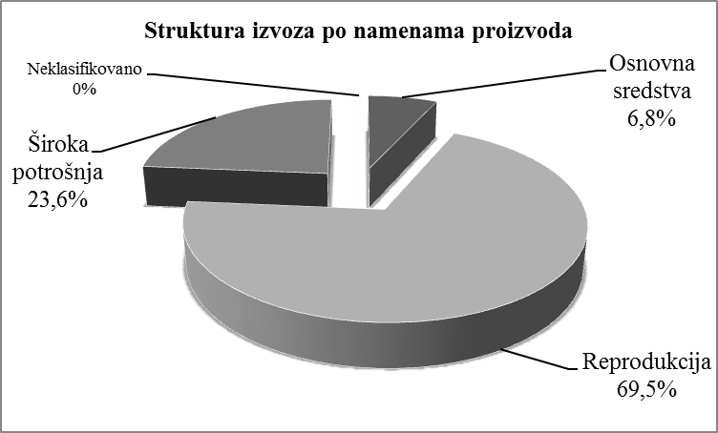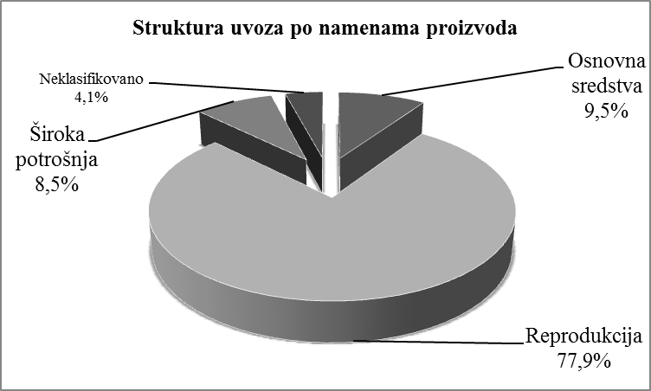

U posmatranom periodu 2012. godine najveće smanjenje izvoza ostvareno je kod prozvoda za reprodukciju (8,0%) potom proizvoda za široku potrošnju (2,1%) a povećanje je jedino zabeleženo kod izvoza osnovnih sredstava (od 13,9%).

Učešće izvoza osnovnih sredstava je povećano sa 5,7% na 6,8% dok je učešće sredstava za reprodukciju smanjeno sa 71,5% na 69,5% a učešće robe za široku potrošnju je povećano sa 22,8% na 23,6%.

U istom periodu prethodne godine izvoz osnovnih sredstava je zabeležio povećanje od 57,7%, izvoz proizvoda za reprodukciju bio je povećan za 45,0% a najmanje povećanje je bilo kod izvoza robe za široku potrošnju (11,4%).

Što se tiče uvoza, u periodu januar–jun 2012. godine najveće smanjenje je zabeleženo kod uvoza osnovnih sredstava (od 18,4%) uz smanjenje učešća sa 10,8% na 9,5%. Uvoz sredstava za reprodukciju je smanjen za 7,2% uz nepromenjeno učešća (od 77,9%). Smanjenje uvoza uvoza robe za široku potrošnju iznosi 7,5% uz takođe nepromenjeno učešće u strukturi uvoza po namenama proizvoda od 8,5%. Jedino je uvoz neklasifikovanih proizvoda povećan i to za 37,2% uz povećanje učešća (sa 2,8% na 4,1%).

U istom periodu 2011. godine uvoz osnovnih sredstava je zabeležio najveći rast (od 85,0%) dok je uvoz proizvoda za reprodukciju bio povećan za 19,4 % a uvoz robe za široku potrošnju za 18,0%. Uvoz neklasifikovanih proizvoda je bio povećan za 32,4 %.

III STRUKTURA ROBNE RAZMENE AP VOJVODINE SA INOSTRANSTVOM

po proizvodima
Godinama unazad u strukturi robne razmene AP Vojvodine sa inostranstvom uočava se znatno veći broj proizvoda koji se uvoze u odnosu na broj izvoznih proizvoda što je prisutno i u posmatranom periodu 2012. godine. Naime, u periodu januar –septembar 2012. godine u izvozu je zastupljeno 4.119 proizvoda (u istom periodu 2011. godine 4.142 proizvoda) dok je na uvoznoj strani 5.941 proizvoda (6.002 proizvoda u periodu I-IX 2011. godine). U tabeli je dat pregled dvadeset najznačajnijih izvoznih i uvoznih proizvoda.

TABELA 3: Struktura robne razmene APV sa inostranstvom-po proizvodima

u 000 dolara
IZVOZ | Vrednost | % učešća | UVOZ | Vrednost | % učešća
Kukuruz,ostalo | 347.520 | 11,1 | Nafta, sirova | 531.103 | 13,7
Šećer beli | 101.798 | 3,2 | Gas prirodni u gas. stanju | 346.201 | 8,9
Ost. lekovi za prodaju na malo | 91.843 | 2,9 | Gasna ulja teška | 199.720 | 5,1
Pokrivači podova i tapete | 79.480 | 2,5 | Setovi provodnika za paljenje | 61.331 | 1,6
Setovi provodnika za paljenje | 76.717 | 2,4 | Propan, tečni, ostalo | 58.558 | 1,5
Ulje od suncokreta, jestivo | 67.598 | 2,2 | Urea | 52.010 | 1,3
Poluproizvodi valjani | 62.183 | 2,0 | Monoamonijum fosfat i mešav. | 44.968 | 1,2
Ulja teška za podmazivanje | 46.920 | 1,5 | Laka ulja za preradu | 44.681 | 1,1
Ulje od soje,sirovo | 42.091 | 1,3 | Naftni gasovi, ostalo | 31.267 | 0,8
Creva veštačka od belančev. | 41.443 | 1,3 | Uređaji ili laboratorijska oprema | 26.992 | 0,7
Sastavljene podne ploče | 41.356 | 1,3 | Automobili, dizel, polovni | 26.854 | 0,7
Pivo od slada, u bocama | 39.674 | 1,3 | Kafa,sa kofeinom,nepržena | 23.905 | 0,6
Prekidači strujnih kola,autom. | 39.004 | 1,2 | Poli (vinil hlorid),emulzioni | 23.057 | 0,6
Gorivo za mlazne motore | 32.721 | 1,0 | Ost. aciklični etri i derivati | 22.967 | 0,6
Olovni akumulatori | 31.095 | 1,0 | Polietilen tereftalat | 22.360 | 0,6
Oprema za dijalizu | 30.927 | 1,0 | Generatori za vodeni gas | 21.185 | 0,5
Delovi obuće, od kože | 28.913 | 0,9 | Traktori preko 90kw, novi | 21.061 | 0,5
Gume spoljne,nove, traktorske | 26.983 | 0,9 | Ulja teška za podmazivanje | 20.911 | 0,5
Brašno,od pšenice i pira | 26.203 | 0,8 | Telefoni za mrežu stanica | 19.878 | 0,5
Crepovi krovni od keramike | 25.676 | 0,8 | Butan,tečni | 18.937 | 0,5
Izvor podataka: Informacioni centar PKV
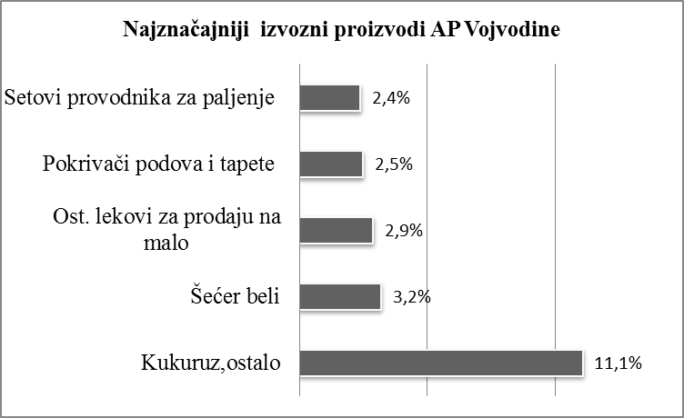

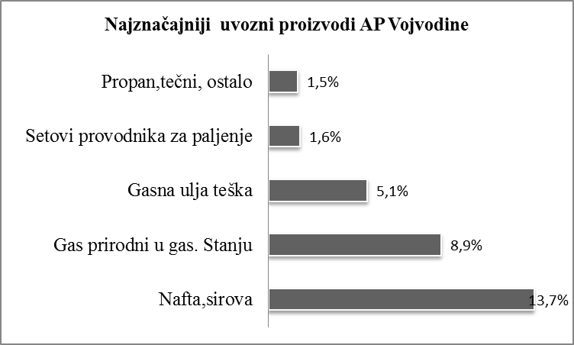
U odnosu na isti period prethodne godine zabeleženo je amanjenje proizvoda kakko na izvoznoj tako i na uvoznoj strani. Na izvoznoj strani je preko pedeset proizvoda koji imaju vrednosti veću od 10 mil. dolara a na uvoznoj 40 što govori o velikoj usitnjenosti robne razmene.
IV REGIONALNA STRUKTURA ROBNE RAZMENE AP VOJVODINE

SA INOSTRANSTVOM
- Po stepenu razvijenosti zemalja
U okviru ostvarenih rezultata robne razmene AP Vojvodine sa inostranstvom u posmatranom periodu 2012. godine, izvoz u industrijski razvijene zemlje zabeležio je smanjenje od 7,8% i isti učestvuje sa 43,0% u ukupnom izvozu. Izvoz u industrijski razvijene zemlje u istom periodu 2011. godine predstavljao je 44,1% ukupnog izvoza. Izvoz u zemlje u razvoju je smanjen za 3,5% u odnosu na ostvaren izvoz u istom periodu prethodne godine i predstavlja 57,0% ukupnog izvoza a u istom periodu 2011. godine činio je 55,9%.
Što se tiče uvoza, procentualno veće učešće uvoza je ostvareno iz zemalja u razvoju i iznosi 57,8% ukupnog uvoza (u istom periodu prethodne godine učešće je bilo 60,7%). Uvoz iz razvijenih zemalja čini 42,2% dok je u istom periodu prethodne godine učešće bilo 39,3%. Ako se ima u vidu da se iz industrijski razvijenih zemalja nabavlja savremena tehnika i oprema onda su pokazatelji o ostvarenom uvozu iz ovih zemalja tj. neznatno povećanje učešća u ukupnom uvozu (sa 39,3% na 42,2%) kao i smanjenje od svega 0,4% u odnosu na, isto tako, blago smanjenje učešća uvoza iz zemalja u razvoju (sa 60,7% na 57,8%) uz evidentan pad uvoza od (od 11,6 %) malo ohrabrujući.
Struktura uvoza, posmatrano po stepenu razvijenosti zemalja najviše je determinisana uvozom nafte sirove i prirodnog gasa, čije učešće u posmatranom periodu u ukupnom uvozu iznosi 22,6% (u istom periodu prošle godine 30,5%).

TABELA 4: Kretanje robne razmene sa inostranstvom AP Vojvodine

po stepenu razvijenosti zemalja *
u 000 dolara
Industrijski razvijene zemlje
 | 2011/I-IX | % učešća | 2012./I-IX | % učešća | Index
IZVOZ | 1.431.300 | 44,1 | 1.319.300 | 43,0 | 92,2
UVOZ | 1.726.200 | 39,3 | 1.719.200 | 42,2 | 99,6
UKUPNO | 3.157.500 | 41,3 | 3.038.500 | 42,5 | 96,2
SALDO | -294.900 | 25,8 | -399.900 | 39,9 | 135,6
% pokrivenosti  uvoza izvozom | 82,9 |  | 76,7
Zemlje u razvoju
 | 2011/I-IX | % učešća | 2012./I-IX | % učešća | Index
IZVOZ | 1.815.700 | 55,9 | 1.752.000 | 57,0 | 96,5
UVOZ | 2.664.600 | 60,7 | 2.355.100 | 57,8 | 88,4
UKUPNO | 4.480.300 | 58,7 | 4.107.100 | 57,5 | 91,7
SALDO | -848.900 | 74,2 | -603.100 | 60,1 | 71,0
% pokrivenosti  uvoza izvozom | 68,1 |  | 74,4
*Izvor podataka: Saopštenje br. 300 ST 15, Republički zavod za statistiku
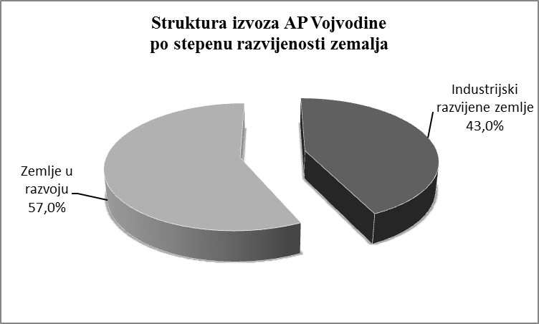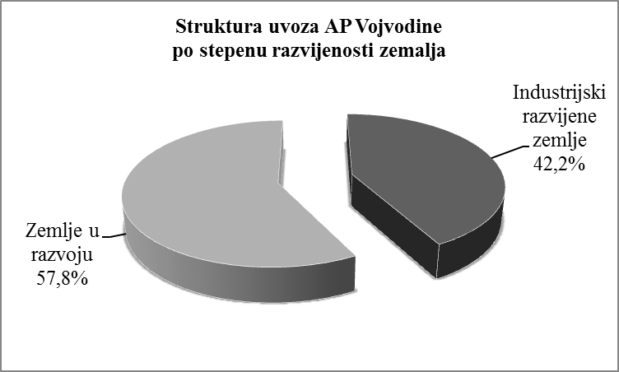
Podaci ukazuju, u odnosu na isti period prethodne godine, na blago smanjenje učešća izvoza u industrijski razvijene zemlje uz povećanje učešća izvoza u zemlje u razvoju, odnosno blago povećanje uvoza iz razvijenih zemalja u odnosu na zemlje u razvoju. U skladu sa tim, povećano je učešće deficita iz razmene sa razvijenim zemljama uz istovremeno smanjenje učešća deficita iz razmene sa zemljama u razvoju.

2.Po najznačajnijim grupacijama zemalja
U periodu januar – septembar 2012. godine vojvođanski privrednici su ostvarili
najznačajniji izvoz u zemlje Evropske Unije (57,9%), izvoz u zemlje CEFTA regiona predstavlja 24,6%, dok izvoz u Ostale zemlje predstavlja 17,5% ukupnog izvoza. Najveći deo uvoza ostvaren je iz Evropske unije 48,7%, potom uvoz iz Ostalih zemalja čini 43,7% zbog uvoza iz Ruske Federacije koji sam čini 23,4% ukupnog vojvođanskog uvoza. Uvoz iz zemalja CEFTA regiona čini svega 7,6% ukupnog uvoza.
U poređenju sa istim periodom prethodne godine evidentno je povećanje učešća izvoza u zemlje EU (za 1,8%) kao i povećanje učešća uvoza iz ovih zemalja (za 5,7%). U posmatranom periodu došlo je do smanjenje učešće izvoza u zemlje CEFTA regiona (za 1,5%) uz istovremeno smanjenje i učešća uvoza iz navedenog regiona (za 0,2%). Istovremeno, blago je smanjeno učešće izvoza u region Ostalih zemalja (sa 17,8% na 17,5%) uz istovremeno smanjenje učešća uvoza sa 49,2% na 43,7%. I dalje vrednost deficita iz razmene sa tzv. Ostalim zemljama premašuje vrednost ukupnog vojvođanskog deficita (zbog uvoza nafte i gasa) a pozitivan saldo iz razmene sa zemljama CEFTA regiona bitno utiče na ukupan spoljnotrgovinski saldo AP Vojvodine. Zahvaljujući ostavarenoj izbalansiranoj robnoj razmeni u saradnji sa EU (procenat pokrivenosti uvoza izvozom iznosi 95,8%) učešće deficita iz saradnje sa EU čini svega 10,6% ukupnog vojvođanskog deficita (u istom periodu prethodne godine činio je 7,1%).

TABELA 5: Kretanje robne razmene sa inostranstvom AP Vojvodine

po najznačajnijim grupacijama zemalja
u 000 dolara
 | zemlje  EU | %  učešće | CEFTA region | % učešća | Ostale  zemlje | %  učešća
IZVOZ | 1.815.674 | 57,9 | 770.764 | 24,6 | 548.132 | 17,5
UVOZ | 1.895.903 | 48,7 | 295.483 | 7,6 | 1.698.483 | 43,7
UKUPNO | 3.711.577 | 52,8 | 1.066.247 | 15,2 | 2.246.615 | 32,0
SALDO | -80.229 | 10,6 | 475.281 |  | -1.150.351 | 152,3
% pokrivenosti  uvoza izvozom | 95,8 |  | 260,8 |  | 32,3
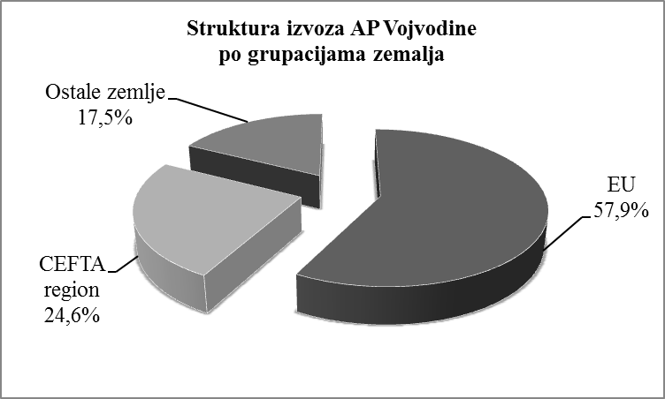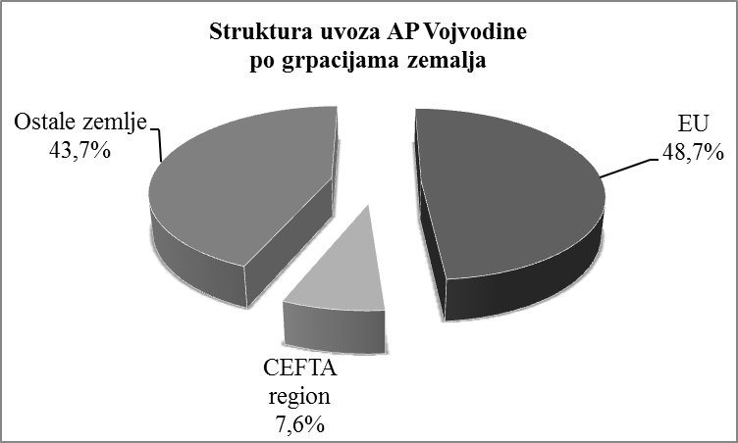

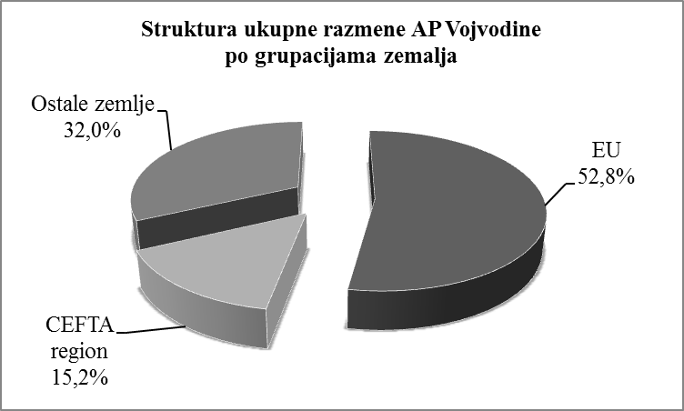

3. Po najznačajnijim zemaljama
U periodu januar – septembar 2012. godine vojvođanski privrednici su ostvarili
robnu razmenu sa preko 100 zemalja sveta pri čemu je izvoz realizovan u 124 zemlje dok je uvezeno robe iz 146 zemalja sveta. Obim ukupne robne razmene od preko 100 mil.$ AP Vojvodina je ostvarila sa davdeset zemalja i to sa: Ruskom Federacijom (u iznosu od 1.164,9 mil. $), Rumunijom (u iznosu od 716,1 mil.$), Nemačkom (682,7 mil.$), Italijom (537,0 mil.$), Bosnom i Hercegovinom (372,1 mil.$), Mađarskom (310,3 mil.$), Hrvatskom (248,1 mil. $), Slovenijom (230,0 mil.$), Kinom (225,6 mil.$), Austrijom (213,6 mil.$), Francuskom (158,4 mil.$), Kazahstanom (142,8 mil.$), Crnom Gorom (136,9 mil.$), R. Makedonijom (131,6 mil.$), Turskom (120,3 mil.$), Bugarskom (120,2 mil.$), Češkom Republikom (112,6 mil.$), Ukrajinom (111,6 mil.$), Grčkom (110,7 mil.$) i SAD (101,5 mil.$). U odnosu na navedene zemlje, u istom periodu 2011.godine robna razmena preko 100. mil $ nije bila realizovana sa Kazahstanom i SAD.
Od prvih dvadeset zemalja, po veličini robne razmene, AP Vojvodina je ostvarila spoljnotrgovinski suficit sa Rumunijom, Bosnom i Hercegovinom, Hrvatskom, Slovenijom, Crnom Gorom, R. Makedonijom, Turskom, Bugarskom, Ukrajinom i Grčkom. U istom periodu prethodne godine suficit iz razmene zabeležen je i u saradnji sa Italijom ali ne i sa Hrvatskom.

TABELA 6: Robna razmena AP Vojvodine sa inostranstvom
po najznačajnijim zemaljama
u 000 dolara
 | IZVOZ | UVOZ | UKUPNO | % učešća
Ruska federacija | 255.687 | 909.209 | 1.164.896 | 16,6
Rumunija | 470.425 | 245.696 | 716.121 | 10,2
Nemačka | 324.853 | 357.856 | 682.709 | 9,7
Italija | 258.700 | 278.327 | 537.027 | 7,6
Bosna i Hercegovina | 305.378 | 66.758 | 372.136 | 5,3
Mađarska | 108.073 | 202.213 | 310.286 | 4,4
Hrvatska | 126.759 | 121.354 | 248.113 | 3,5
Slovenija | 129.234 | 100.770 | 230.004 | 3,3
Kina | 797 | 224.843 | 225.640 | 3,2
Austrija | 88.381 | 125.206 | 213.587 | 3,0
Francuska | 46.108 | 112.258 | 158.366 | 2,3
Kazahstan | 4.526 | 138.233 | 142.759 | 2,0
Crna Gora | 126.353 | 10.561 | 136.914 | 1,9
Republika Makedonija | 99.831 | 31.778 | 131.609 | 1,9
Turska | 70.215 | 50.042 | 120.257 | 1,7
Bugarska | 71.108 | 49.103 | 120.211 | 1,7
Češka Republika | 34.253 | 78.372 | 112.625 | 1,6
Ukrajina | 86.881 | 24.722 | 111.603 | 1,6
Grčka | 64.561 | 46.123 | 110.684 | 1,6
SAD | 16.538 | 84.919 | 101.457 | 1,4
Izvor podataka: Informacioni centar
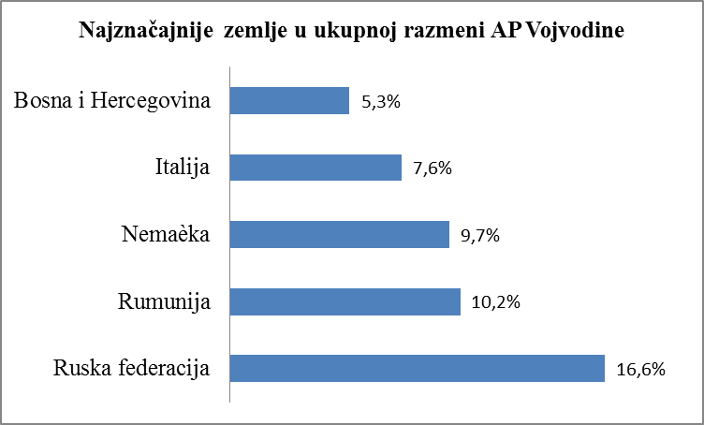

Najznačajniji izvoz je realizovan u: Rumuniju (470,4 mil.$), Nemačku (324,9 mil.$), B i H (305,4 mil.$), Italiju (258,7 mil.$), Rusku federaciju (255,7 mil.$), Sloveniju (129,2 mil.$), Hrvatsku (126,8 mil.$), Crnu Goru (126,4 mil.$) i Mađarsku (108,1 mil.$) dok je u ostale zemlje izvoz ostvaren u iznosu manjem od 100 mil.$. U istom periodu 2011. godine izvoz preko 100 mil. $ je ostvaren je i u Ukrajinu i u Austriju. Takođe se konstatuje da je, s izuzetkom Rumunije, zabeleženo smanjenje vrednosti ostvarenog izvoza u gore navedene zemlje u odnosu na ostvaren izvoz u istom periodu prethodne godine.
Uvoz iz šest zemalja ima vrednost iznad 100 mil.$ i to iz: R.Federacije (909,2 mil.$), Nemačke (357,9mil.$), Italije (278,3 mil.$), Rumunije (245,7 mil.$), Kine (224,8 mil.$), Mađarske (202,2 mil.$), Kazahstana (138,2 mil.$), Austrije (125,2 mil.$), Hrvatsk (121,4 mil.$), Francuske (112,3 mil.$) i Slovenije (100,8 mil.$). U istom periodu prethodne godine uvoz preko 100 mil. $ nije ostvaren, od gore navedenih zemalja, iz Francuske ali je bio ostvaren, pored navedenih zemalja, i iz Bosne i Hercegovine.
U posmatranom periodu 2012. godine zabeležen je povećan broj zemalja (20) sa kojima se ostvaruje ukupna robna razmena preko 100. mil. $ u odnosu na isti period prethodne godine (18). Smanjen je broj zemalja u kojima je izvoz ostvaren u iznosu preko 100 mil. $ ( bilo je 12 zemalja a sada je 9) a broj zemalja iz kojih je uvezeno u vrednosti iznad 100 mi. $ je veći (11) u odnosu na isti period prethodne godine (10 zemalja). I dalje najveća vrednost uvoza, sa učešćem od 23,4% je ostvarena iz Ruske Federacije (zbog uvoza nafte i gasa).

TABELA 6: Izvoz i uvoz AP Vojvodine po najznačajnijim zemaljama
u 000 dolara
IZVOZ | Vrednost | % učešća | UVOZ | Vrednost | % učešća
Rumunija | 470.425 | 15,0 | Ruska federacija | 909.209 | 23,4
Nemačka | 324.853 | 10,4 | Nemačka | 357.856 | 9,2
Bosna i Hercegovina | 305.378 | 9,7 | Italija | 278.327 | 7,2
Italija | 258.700 | 8,3 | Rumunija | 245.696 | 6,3
Ruska federacija | 255.687 | 8,2 | Kina | 224.843 | 5,8
Slovenija | 129.234 | 4,1 | Mađarska | 202.213 | 5,2
Hrvatska | 126.759 | 4,0 | Kazahstan | 138.233 | 3,6
Crna Gora | 126.353 | 4,0 | Austrija | 125.206 | 3,2
Mađarska | 108.073 | 3,4 | Hrvatska | 121.354 | 3,1
Republika Makedonija | 99.831 | 3,2 | Francuska | 112.258 | 2,9
Izvor podataka: Informacioni centar PKV

